3 класс
Контакт классного руководителя ВКонтакте https://vk.com/id224199772
Понедельник 18 мая
Предмет | Тема урока | Что сделать | Что прислать учителю
Чтение | «Земляника» М. Дружинина. Чтение «Куда исчез гриб»  по В. Хромченко. Выразительное чтение по ролям. | Самостоятельное чтение стихотворения «Земляника» М. Дружининой  Знакомство с рассказом «Куда исчез гриб»  по В. Хромченко (чтение родителями вслух) | фотоотчет
Русский язык | Работа над ошибками. | Исправить ошибки, допущенные в диктанте. | фотоотчет
Речевая практика | Весна. Составление описательных высказываний по признакам весны. Весенняя погода. Составление рассказа из 5-6 предложений с опорой на картинку и на личный опыт. | 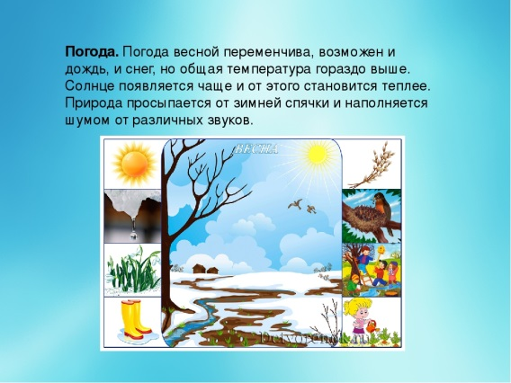  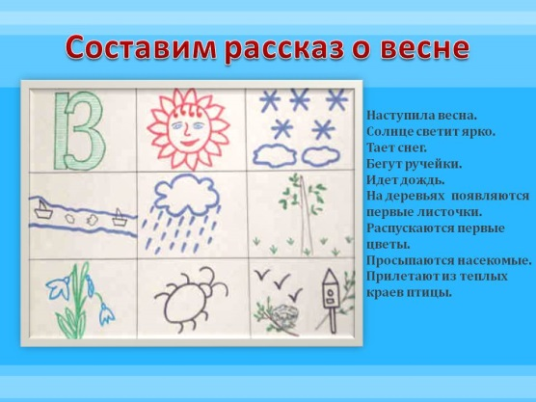
Ручной труд | Работа с бумагой и картоном. Конструирование объемных игрушек на основе геометрических тел. Матрешка из конусов.  Собака из цилиндров. | Выбрать матрешку или собаку. Сделать поделку. 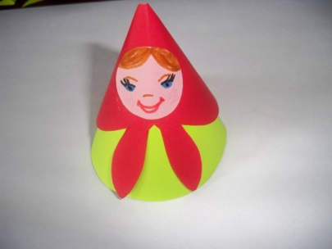  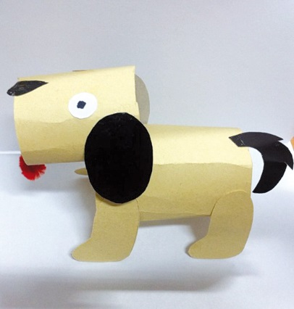 | фотоотчет
Физкультминутка https://www.youtube.com/watch?v=SAWr-KZhD0E&list=PLd1JDCMFvWRsLx7qMMYFe9LqhFORngy8r

Вторник 19 мая
Предмет | Тема урока | Что сделать | Что прислать учителю
Чтение | «Еж спаситель» по В. Бианки. Чтение. Пересказ рассказа.  «Жарко» Р. Фархади. Разучивание наизусть. | Чтение. Пересказ рассказа «Еж спаситель» по В. Бианки.  Знакомство со стихотворением «Жарко» Р. Фархади.
Русский язык | Согласование слов в предложении.  Деление текста на предложения. Работа с деформированным предложением. | с.185 упр. №13 | фотоотчет
Математика | Порядок действий в числовых выражениях без скобок, содержащих умножение и деление | Выучить правило.  Выполнить №2 С. 201. | фотоотчет
Рисование | Рисование с натуры куста земляники с цветами. Рисование с натуры цветов. Беседа по картинам на тему «Разноцветные краски лета» (А. Куинджи. «Березовая роща», А. Пластов. «Сенокос»). | Выбрать и нарисовать любой рисунок.  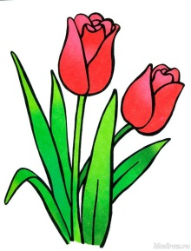 | фотоотчет
Физкультминутка https://www.youtube.com/watch?v=FFFe3TlIMXg

Среда 20 мая
Предмет | Тема урока | Что сделать | Что прислать учителю
Чтение | «Верное время» по Э. Шиму. Чтение, установление связи отдельных мест текста с иллюстрацией.  Летние загадки. | Читать рассказ «Верное время» по Э. Шиму.  Отгадать загадки о лете  https://www.youtube.com/watch?v=L567I19susI&feature=emb_logo
Русский язык | Повторение. Звуки и буквы.  Слово.Предложение. | С.206 упр.№5 | фотоотчет
Физкультура | Тема урока: “Правила поведения на воде” | Посмотреть рисунок и запомнить основные правила поведения на воде.  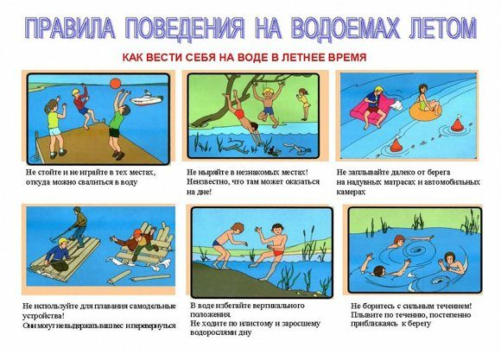
Математика | Нахождение значения числового выражения (решение примера) в два арифметических действия (сложение, вычитание, умножение, деление) | С.202 №4 (подчеркнуть карандашом снизу первое действие) | фотоотчет
ВД Формирование досуговой деятельности
Физкультминутка https://www.youtube.com/watch?v=hQo87AgB7oE

Четверг 21 мая
Предмет | Тема урока | Что сделать | Что прислать учителю
Чтение | Внеклассное чтение, рассказы и стихи о лете.  Проверка знаний по теме «Здравствуй, лето!». | Найти и прочитать рассказы и стихи о лете.
Физкультура | Тема урока: “Плавание. Кроль на груди” | Посмотреть рисунок и познакомиться со стилями плавания  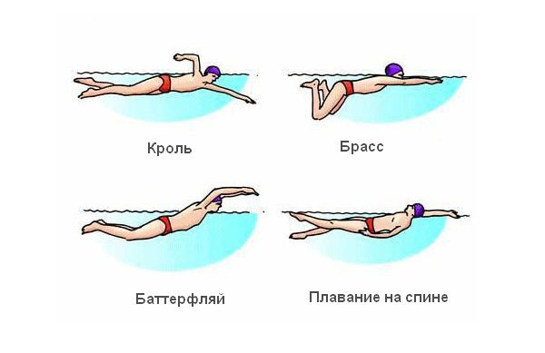
Математика | Повторение. Сложение и вычитание чисел в пределах 100. | С 223 №24(а,б) | фотоотчет
Мир природы и человека | Окружающая среда и здоровье человека.  Питание человека. Правила хранения продуктов. | 1 Посмотреть, сделать вывод. https://www.youtube.com/results?search_query=Окружающий+мир+3+класс+ч.1%2C+тема+урока+%22Здоровый+образ+жизни%22%2C+с.150-153%2C+Школа+России.  2 Посмотреть, сделать вывод. https://www.youtube.com/results?search_query=Питание+человека.+Правила+хранения+продуктов.3+класс
ВД Изобразительная деятельность
Физкультминутка https://www.youtube.com/watch?v=mH5AMd5xs-Y

Пятница 22 мая
Предмет | Тема урока | Что сделать | Что прислать учителю
Русский язык II. гр. | Повторение. Закрепление знаний о словах, обозначающих названия предметов, действий, признаков. Постановка знаков препинания. | С.212 упр.№21 | фотоотчет
Математика | Повторение. Умножение и деление чисел в пределах 20.  Построение окружности, углов, пересекающихся линий. | С 229 №54а | фотоотчет
Музыка | Разучивание «Чунга - Чанга» муз. В. Шаинского, сл. Ю. Энтина.1к. Слушание «Облака» муз. В. Шаинского, сл. С. Козлова https://hotplayer.ru/?s=чунга-чанга%20%28ю.энтин-в.шаинский%29 https://teksty-pesenok.ru/rus-vladimir-shainskij/tekst-pesni-chungachanga/1771096/ https://hotplayer.ru/?s=%28в.%20шаинский%20-%20с.%20козлов%29 | Выучить песню “песню “Чунга- Чанга” 1 куплет. Слушание песни “Белые облака”. | Видеоотчёт.
Занимательный труд | Самостоятельное изготовление по образцу и по представлению машины из конструктора. Слабые учащиеся выполняют изделия вместе с родителями. | 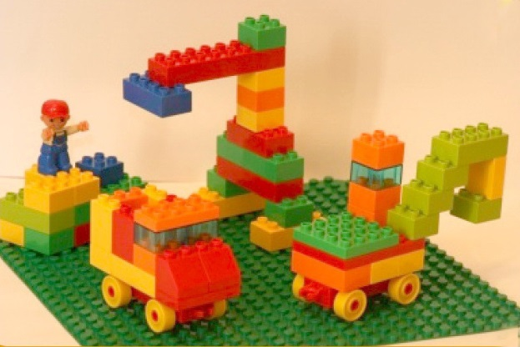 | фотоотчет
Физкультминутка https://www.youtube.com/watch?v=zGIV7Xa9Rkw

